Sheet/Film 자동두께제어(ATC) System

조문신¹, 유순유¹,이문용², 서정철³, 최은정⁴
¹CASATech㈜
²영남대학교 응용화학공학부
³원광대학교 물리학과
⁴건양대학교 화학과

Auto Thickness Control System for Sheet/Film Process

Moonshin Zo¹, Soonyoo Yoo¹, Moonyong Lee², Jungchul Seo³, Eunjung Choi⁴
¹CASATech Ltd.
²School of Chemical Engineering & Technology, Yeungnam University
³Computer Aided Physics, Wonkwang University
⁴Department of Chemistry, Konyang University

서 론
Film 제조 공정은 크게 film의 원료가 되는 polymer(chip)을 제조하는 중합공정, 중합공정에 통해 만들어진 chip을 용융하여 일정 폭의 Die에 토출시켜 sheet 형태로 만들어 진후 2축 연신공정을 거쳐 film형태로 만드는 제막공정, 그리고 생산되어진 film을 beam roll에 감고 고객의 요구에 맞는 폭과 길이로 절단하는 winding and slitting공정으로 나뉘어진다. 현재 Film 제조 업계에서는 생산 film의 부가가치를 높이기 위해 제품의 두께 편차가 작고, 생산 수율을 최대로 높일 수 있는 제어 시스템을 요구하는 실정이다. 이러한 요구를 충족시키기 위하여 제막공정 가운데에서도 die의 lip간격을 제어함으로써 film의 두께를 균일하게 하는 Die Feedback 제어가 널리 이용되어지고 있다. 하지만 그의 성능이 탁월하지 못하여 보다 강건하고 정교한 제어의 필요성이 대두되고 있는 실정이다.
이를 달성하기 위해서 본서에서는 film 제조 공정의 hardware(web gauge, actuator)는 그대로 사용하면서 기존의 제어system(software)만을 개량개선함으로써 제어성능을 향상시킬 수 있는 방법론에 중점을 두고 연구되었다

자동두께제어(ATC) System에 대한 소개
본 자동두께제어(ATC) System은 2축 연신으로 생산되는 film process에 최적으로 적용되게 가장 최근에 설계/개발된 제어system이다. 새로운 점은 제지 또는 무연신 Plastic Film 분야에서 사용되던 제어 Algorithm보다 정확하면서 Tuning하기에 유리한 제어 Algorithm을 채택했고, 공정 동특성 파악기능과 연산기능이 강해지고, User Interface는 기능적인 면에서 다양해지면서 사용하기에 쉬워져 현장 작업자와의 친화력이 높아진 점등이다. 이러한 특징들로 인해 본 ATC System은 다른 경쟁사(T사,E사,M사)의 제어system보다 성능이 우수합니다.
성능이 우수하다는 것은 생산되는 Film 제품의 두께편차가 작아지는 것이며, Beam 또는 Roll의 형태로 감긴 상태(Roll Formation)가 양호하여진다. Roll의 Formation이 개선되면 후 공정인 Slitting 공정수율이 향상되어 즉각적인 경제적 효과를 기대할 수 있다.
그림1은 Auto T-Die를 사용하는 film 제조공정에서 기존의 hardware(web gauge, actuator)를 그대로 사용하면서 ATC System을 적용한 공정 개략도이다. 자동두께제어 제어 algorithm은 크게 1) Mapping, 2) 조작량 결정, 3) 보상 Loop방식으로 분류할 수 있다. Casting공정과 종방향 연신공정 사이에 위치한 sheet 두께 측정기와 횡방향 연신공정과 winding공정 사이에 위치한 film 두께 측정기로부터 sheet와 film의 두께 정보를 계측하고, 계측한 data를 filtering(or smoothing)한 후, die의 bolt, sheet, 그리고 film간의 mapping정보를 분석한다. 이렇게 분석되어진 mapping정보로부터 film의 두께를 균일하게 하기 위한 조작 die bolt를 결정하고, film 두께 오차에 따른 해당 die bolt의 조작량을 결정한다. 이렇게 계산되어진 die bolt 조작량은 die bolt로 입력되어지는 actuator의 출력량을 결정하고 제어함으로써, 최단시간에 film두께 오차를 보상하도록 die lip 간격을 제어하게 된다.

제어 Algorithm
객관적인 두께수준을 평가할 수 있는 상황이 되면 CASA Tech ATC System이 타사의 성능을 분명히 앞설 수 있는 이유는 다음과 같은 제어 Model들을 고유하게 채택 적용하고 있기 때문이다.
- Bolt의 Anti-ZigZag Model
- 두께변동의 Principal Component Analysis Model
- Dynamic Control Tuning론
- AWP Die Lip 변형 Model등이다.

Tuning System

Dynamic Control Tuning을 위해서는 최적화 제어론과 같은 지식개발과 동시에, Data 취득과 분석 기술과 환경이 중요하다. CASATech㈜은 제어Tuning을 위해 그림2와 같은 개념을 발전시키고 있다. 이와 같은 개념을 실현하기위해 제어기를 통상적인 Stand Alone으로 설계하지않고 그림3와 같이 설계하였다. 이러한 노력의 결과로 현장 사고에 강한 분산제어 개념을 실현할 수 있었고

- Networking System 기술을 충실히 발전시킴으로써
① 가상적인 중앙집중, ② Remote Auto-Tuning, ③ 1人 통합관제 등등이 가능해졌다.

제어 성능의 정량화

성능을 정량화 하기위한 방안으로 다음과 같은 방법을 사용하였다.
1)주요변동분석(PCA)이라는 통계분석을 하여 3D Graphic 처리로 보는 방법.
2)3D Graphic 표현을 간단한 지수(20 Scan Sigma %)로 개량화 하여 장기간의 Data를 한 눈으로 관찰분석 가능케 함으로써 성능을 객관적으로 판단할 수 있도록 한 것이다. 이는 꼭 ATC System의 성능 평가만이 아니고, 기타 공정개선 활동의 객관적인 평가방법으로도 활용가치가 있다 하겠다. 그림4는 주요변동 분석(PCA)방법을 사용하여 ACT System 적용 전, 후의 3D Graphic 정보를 보여주고 있다. 그림5는 공정 data를 20 scan sigma(%)로 개량화 하여 1년간의 공정 데이터를 분석함으로써 ATC System의 공정 적용 전,후의 제어 성능을 보여주고 있다. 그림에서 보듯이 두께변동 폭이 0.2에서 0.1%로 현저히 낮아진 것을 볼 수 있다.

ATC System은 Control과 System관점에서 강하다.
Computer System의 최신 기술을 도입 개량함으로써

3차원 Graphic 두께 Profile등과 같은 최상의 GUI와

두께변동 분석환경 과 다양한 통계Tool등을 구현하고 있다.
현재까지 개발된 상황도 그렇고 앞으로도 꾸준히 노력하여 지속적으로 좋은 성능의 제품을 공급 하고자 하는 것이 CASATech㈜의 계획이다.

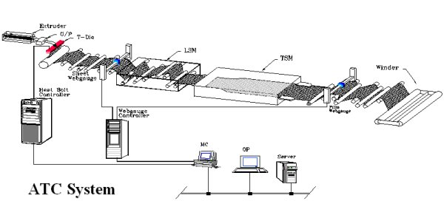

그림 1. Auto T-Die를 사용한 Film 제조 공정에서의 ATC System의 개략도

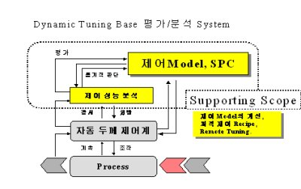
그림 2. Dynamic Tuning Base 평가/분석 System

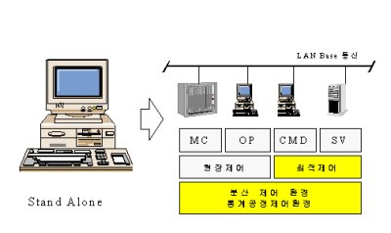
그림 3. 분산제어 및 통계공정제어 환경 구축

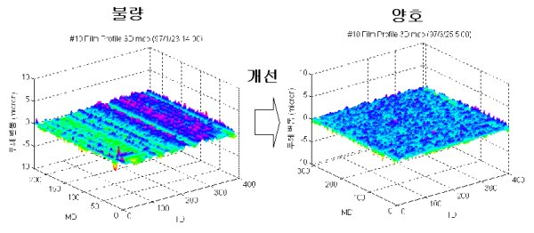

그림 4. ATC System 적용 전,후의 film 두께변동분석(PCA) 결과 비교

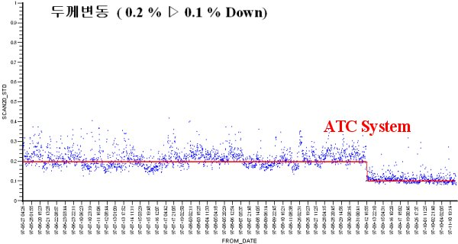

그림 5. ATC System 적용 전, 후의 20 scan sigma(%)값 비교

